Тема урока: " Гидросфера, её состав. Мировой круговорот воды в природе "

Цели:
1. Формирование у учащихся представлений о гидросфере, о особенностях Мирового круговорота воды, выяснить значение гидросферы и круговорота воды.
2. Развивать географическое мышление с помощью изучаемого материала.
3. Воспитывать интерес учащихся к теме и бережное отношение к природе при помощи занимательного материала.
Задачи:
- называть и показывать части гидросферы на карте;
- описывать гидросферу и круговорот воды по динамическим пособиям, рисунку, атласу;
- объяснять процесс круговорота воды в природе;
- прогнозировать изменения в составе гидросферы под влиянием человека.
Тип урока:
урок изучения нового материала.
Оборудование:
карта полушарий, атлас, схема "Круговорот воды", компьютер, экран, мультимедийный проектор, лабораторное оборудование для демонстрации опыта, карточки с заданием.
Понятийно-категориальный аппарат усвоения:
Гидросфера. Мировой круговорот воды в природе. Охрана гидросферы.
Способы действий учащихся:
выявить причинно-следственные связи между гидросферой и другими оболочками Земли; выявить значение воды для человека; выявить свойства воды.
Ценностный компонент урока:
выявлять универсальную ценность воды на планете Земля; раскрыть значимость гидросферы; ориентировать учащихся на необходимость охраны гидросферы.
Работа с учебником:
работа с иллюстрациями и текстом учебника; работа с вопросами и заданиями.

Ход урока
Организационный момент.
Слайд 1.
Учитель. Все встали. Здравствуйте. Садитесь.
Настройтесь и раскрепоститесь.
Урок начнем мы, как всегда,
С вопроса:
Все готовы?
Ученики. Да!

Учитель. Все, закончили разминку.
Сели прямо, держим спинку.
Чтобы уложиться в срок,
Быстренько начнем урок.
О чём пойдёт речь на нашем уроке, Вы догадаетесь сами. А для этого отгадайте следующие загадки:
1. В морях и реках обитает,
Но часто по небу летает
А как наскучит ей летать,
На землю капает опять.
2. Очень добродушная,
Я мягкая, послушная,
Но когда я захочу,
Даже камень источу
3. Я и туча, и туман,
И ручей, и океан,
И летаю, и бегу,
И стеклянной быть могу!
Совершенно верно: будем говорить о воде – самом удивительном минерале на Земле. Именно она станет героиней нашего урока, узнаем какую роль играет гидросфера в природе.
2. Изучение нового материала.
а) Повторение из курса природоведения.
- Где встречается вода в природе? (Вода встречается в морях и океанах, реках, озерах, болотах, выпадает в виде осадков).
- В каком состоянии встречается вода в природе?. (Жидкое -дождь, твердое -лед, снег, газообразное- пар).
Показ опыт, переход воды из жидкого состояния в газообразное.
Слайд 2.
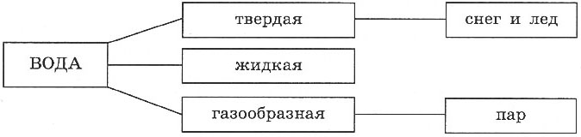
- При каких условиях происходит переход воды из одного состояния в другое? (При повышении или понижении температуры)
б) Что такое гидросфера?
- Что означает слово гидросфера? (вода)
- От каких слов произошел термин «Гидросфера»? (от греческих слов «hidro» -вода, «sphaira» - шар. Гидросфера – водная оболочка Земли).
Слайд 3.
- Запишите в тетрадь.
Слайд 4.
Вода самое удивительное вещество на Земле. Удивительное потому, что она создает условия для развития и роста многообразных форм жизни. Водные массы оказывают благоприятное влияние на климат континентов, водные потоки формируют поверхность нашей планеты; в одних местах они разрушают горные породы, в других создают обширные низменности.
Слайд 5.
Вода незаменима. Нет такого вещества во Вселенной, которое могло бы восполнить этот удивительный минерал. Воды на Земле очень много. Большая часть нашей планеты покрыта водной оболочкой – гидросферой.
в) Соотношение суши и воды.
Если мы с вами могли сейчас оказаться в космосе и взглянуть на нашу планету, то бы увидели голубой шар.
Слайд 6.
- Почему планета Земля голубая?
Вода занимает ¾ поверхности Земли
г) Состав гидросферы.
Гидросфера состоит из нескольких частей.
Слайд 7.
Объясняя состав гидросферы, учитель заполняет схему.
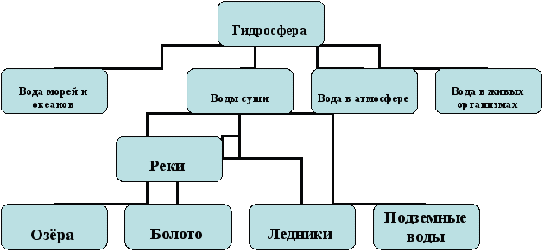
Основная часть гидросферы составляет вода Мирового океана. Покажите и назовите океаны на карте полушария.
Меньшие части – воды суши (реки, озера, ледники, подземные воды, болота и др.), вода в живых организмах и вода в атмосфере.
-Рассмотрите внимательно рисунок 46 на стр.69 и определите какую долю занимает вода в морях и океанах, на суши, в атмосфере и живых организмах.
Основные части гидросферы Земли

Части гидросферы | Соотношение вод в гидросфере, %
Мировой океан | 96,4
Ледники Земли | 1,8
Подземные воды | 1,7
Поверхностные воды (реки, озера, болото) | 0,01

- В какой части гидросферы Земли воды больше?
- Кто знает какая вода в океане на вкус?
- В какой части гидросферы Земли воды меньше?
- Кто знает какая на вкус подземные воды? (она не имеет вкуса)
д) Значение гидросферы.
Слайд 8.
- Всего 3% жидкой воды на Земле является пресной, это не так много. Эти 3% пресных вод и использует наше человечество для всех своих нужд. Остальная вода соленая, в ней растворены химические соединения.
Слайд 9.
Вода! У тебя нет ни вкуса, ни цвета, ни запаха, тебя невозможно описать, тобой наслаждаются, не ведая, что ты такое! Нельзя сказать, что ты необходима для жизни: ты сама жизнь. Ты наполняешь нас радостью, которую не объяснишь нашими чувствами. Ты самое большое богатство на свете.
- Какое значение имеет вода в природе и в жизне человека?
- Почему необходимо заботится о качестве воды и охранять гидросферу? (Охрана гидросферы – это важная задача всего человечества. Без воды нет жизни на Земле. Пресную воду нужно экономить, потому что её не так много на планете).
Слайд 10.
ФИЗМИНУТКА.
А над морем чайки кружат,
Полетим за ними дружно.
Брызги пены, шум прибоя,
А над морем - мы с тобою!
(машут руками)
Мы теперь плывем по морю
И резвимся на просторе.
Веселее загребай
И дельфинов догоняй.
(плавательные движения руками)
Поглядите: чайки важно
Ходят по морскому пляжу.
(ходьба на месте)
Сядьте, дети на песок,
Продолжаем наш урок
(дети играют, учитель фотографирует)

е) Мировой круговорот воды.
3% воды – это не так много. Такого количества хватило бы человечеству всего на несколько лет. А между тем, вода в наших реках, озёрах не убывает год от года. Кто же сделал наши пресные водоёмы неиссякаемыми? Оказывается солнце. Ибо под действием солнца происходит Мировой круговорот воды в природе.
Слайд 11-12.
- Прочтите стихотворение и скажите о чем идет речь в этих строках? ( о мировом круговороте воды)
Хоть в это поверить не очень легко,
Но Волги вода есть в реке Лимпопо.
И, путешествуя облаком пара,
Воды из Волги текут в Ниагару,
Волги вода и в Байкале, и в Ниле.
И в Танганьике, и в нашей квартире.
Значит, должны понимать это все мы:
Реки – часть водной единой системы.
Но, чтоб не быть с географией в споре,
Волга впадает в … (Каспийское море).
- Найдите по карте в атласе, куда впадает река Волга?
- Скажите о чем идет речь в этих строках? ( о мировом круговороте воды)
- Кто знает, как происходит мировой круговорот воды в природе?
Слайд 13.
- Непрерывный процесс перемещения воды из Океана на сушу и с суши в Океан, называют Мировым круговоротом воды.
- Запишите в тетрадь.
3. Закрепление темы.
Слайд 14.
ИГРА «ВЕРТУШКА» (Приложение )
На выполнение одного задания даётся 2 минуты.
4. Обобщение темы.
- Что нового вы узнали сегодня на уроке?
- Какой момент урока вам понравился? Почему?
5. Домашнее задание.
П.19, написать сочинение «Путешествие капельки»

ПРИЛОЖЕНИЕ
КАРТОЧКА 1.
для закрепления темы «Гидросфера»
Ответьте на вопрос.
- Какую часть поверхности Земли занимает Мировой океан?
_____________________________________________________
- Где встречается вода в природе?
______________________________________________________
______________________________________________________
- В каких видах содержится вода?
_______________________________________________________
______________________________________________________
- При каких условиях происходит переход воды из одного состояния в другое? _______________________________________________________
______________________________________________________
- Что такое гидросфера?
_____________________________________________________
_____________________________________________________
КАРТОЧКА 2.
для закрепления темы «Гидросфера»
Дополните схему «Состав гидросферы»

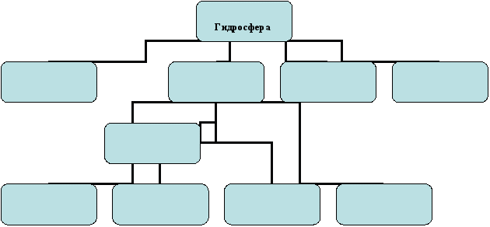

КАРТОЧКА 3.
для закрепления темы «Гидросфера»
Расставьте составляющие мирового круговорота воды в природе.
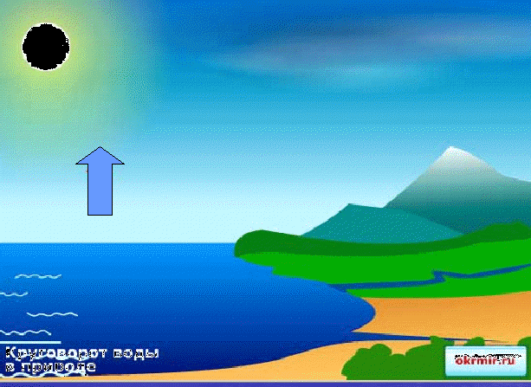

КАРТОЧКА 4.
для закрепления темы «Гидросфера»
Какое значение имеет вода в природе и жизни человека? Зачем нужно охранять водоёмы?
_______________________________________________________________________________________________________________________________________________________________________________________________________________________________
ТЕСТ ДЛЯ ПРОВЕРКИ ЗНАНИЙ
тема «Гидросфера»
Выбери правильный ответ.
Водная оболочка Земли называется…
а) литосфера
б) гидросфера
в) атмосфера
2. Непрерывный процесс перемещения воды из океана на сущу и с сущи в океан называется…
а) движение земной коры
б) процесс образования рельефа дна Мирового океана
в) Мировой круговорот воды
3. Мировой круговорот воды связывает между собой оболочки Земли:
а) гидросферу и биосферу
б) литосферу и атмосферу
в) все географические оболочки Земли.
4. Человек использует в пищу…
а) морскую воду
б) пресную воду
в) все ответы верны.

